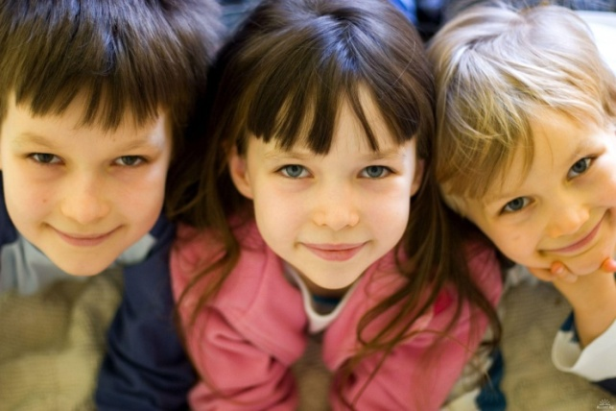

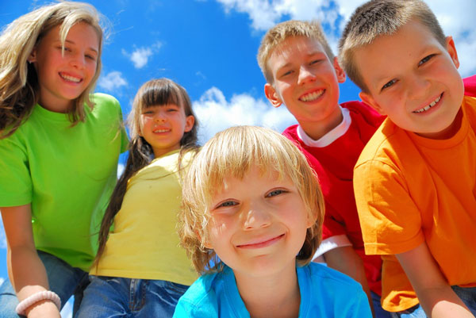

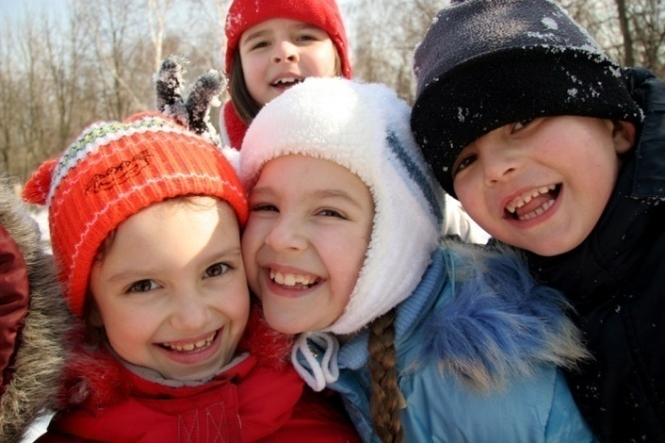

Если хочешь долго жить,
Умей не пить и не курить!
Здоровый образ жизни моден,
От куренья стань свободен.
Алкоголь нам всем опасен,
Без него наш мир прекрасен.
Давайте люди всех планет
Вредным привычкам скажем, нет!
Тогда мы будем все дружны
И сигареты не нужны.
Когда вам это будет ясно,
Станет наша жизнь прекрасна!

Здоровье – одно из главных слагаемых красоты. Желание быть красивым, совершенным, такое естественное для человека, – верный стимул для приобщения детей к регулярным занятиям физической культуры, правильному питанию, соблюдению здорового образа жизни, отказ от разрушителей здоровья: прежде всего, от курения. Ибо хорошо известно, что красота и здоровье обратно пропорциональны распространённости курения.

Статистика
- из каждых 100 человек, погибших от хронических болезней легких, 75 курили;
- из каждых 100 человек, погибших от ишемической заболевания сердца, 25 курили;
- из каждых 100 человек, начавших курить, заядлыми курильщиками становятся 80;
- каждый 7-й длительно курящий человек страдаёт эндартериитом - тяжелым болезнью кровеносных сосудов;
- если человек начал курить в 15 лет, продолжительность его жизни миниатюризируется более чем на 8 лет;
- выкуривая 20 сигарет в день, человек дышит воздухом, загрязненность которого в 580-1100 раз превосходит санитарные нормы;
- 4000 химических веществ, содержащихся в табачном дыме, наносят непоправимый вред здоровью не только курящих, однако и тех, кто находится рядом с ними. Пассивное курение еще опаснее.

Действительно, большинство школьников впервые знакомятся с сигаретой в 1-2-х классах. И движет ими, прежде всего, любопытство. Первый опыт весьма неприятен: кашель, тошнота, слёзы из глаз, горечь во рту, головная боль, что заставляет детей «на время потерять интерес к курению».
А вот в средних классах, как правило, интерес к курению начинает резко расти, и число курильщиков среди школьников стабилизируется уже к классу 9 (к сожалению, этот процесс молодеет). А причины этого уже другие, нежели любопытство. Чаще всего это подражание старшим товарищам, желание казаться взрослым, не правильная ориентация: курение – это модно, престижно и т.д., а так же недостаточная информация учащихся о последствиях курения, Итак, никотиновая зависимость школьников – это проблема школы.

Детское табакокурение

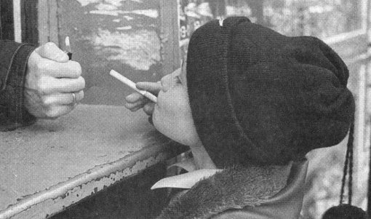
Проблема детского курения есть и остаётся одной из острых социальных проблем. По числу курящих детей и подростков Россия занимает первое место. К 12 годам пробовали курить около 30% российских детей. В старших классах этот процент значительно возрастает и составляет около 50% мальчиков и 40% девочек.
Что же подталкивает детей и подростков брать в руки сигареты? Основными мотивами являются: простое любопытство, быть как все, баловство, мода, стать крутым, желание выглядеть взрослым и т.д.
Первая выкуренная сигарета практически всегда вызывает довольно неприятные ощущения – першение в горле, кашель, головокружение, шум в ушах, двоение в глазах, нарушение сердечного ритма, тошнота, рвота. Однако это ничуть не смущает и не останавливает начинающего курильщика брать в руки сигарету снова и снова. На смену неприятным ощущениям приходит чувство довольства и расслабления, подталкивающее к увеличению количества выкуриваемых сигарет. Постепенно у детей развивается привыкание. И подростки, не понимая всего вреда, с чувством удовлетворения считают себя взрослыми.
Для детей и подростков курение особенно вредно. Это негативно отражается на физическом развитии ребёнка, в частности, тормозится рост и значительно снижается прибавление веса. В организме происходит нарушение обмена веществ, особенно углеводного, которое сопровождается уменьшением мышечной массы, повышенной утомляемостью и снижением сопротивляемости организма. Курящие дети сразу выделяются среди своих сверстников худотой и землистым цветом лица.
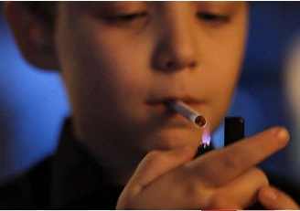
Вред, причиняемый молодому организму, гораздо увеличивается в результате быстрого курения. Ведь большинство детей стараются скрывать свою тягу к табаку от родителей и учителей, а поэтому курят чаще всего тайком, торопливо, затягиваясь табачным дымом в полную силу. Они не задумываются над тем, что при таких условиях наносят себе гораздо больше вреда, так как при медленном сгорании табака дым содержит около 20% никотина, а при быстром этот процент увеличивается до 40.
Кроме того, зачастую дети или подростки занимаются докуриванием окурков, не понимая, что там при этом они потребляют гораздо больше вредных веществ и табачных ядов. Следует ещё отметить, что повышенное содержание никотина также находится в дешёвых сигаретах или папиросах.

Последствия курения для детей.
Губительное воздействие оказывает табачный дым на ротовую полость подростка, в частности, на зубную эмаль. От регулярного курения на ней появляются микроскопические трещинки, которые впоследствии приводят к разрушению зубов. Помимо этого сама эмаль обретает желтоватый оттенок, а полость рта начинает издавать неприятный специфический запах.
Ещё одним последствием табакокурения является нарушение зрения, вызванное снижением чувствительности сетчатки глаза и повышением внутриглазного давления.
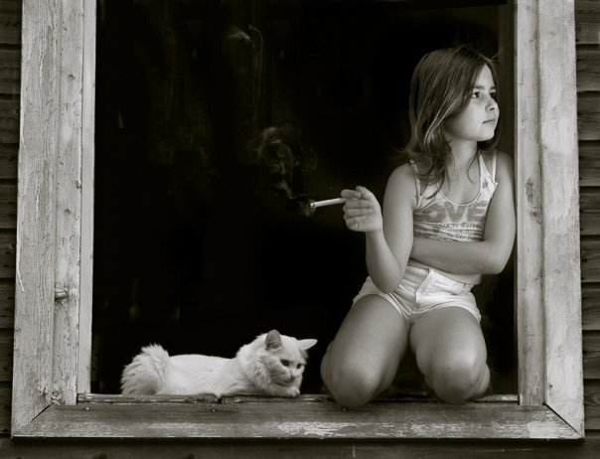
Никотин также оказывает негативное воздействие на работу головного мозга. Вследствие этого у ребёнка может ухудшиться слух, снизиться объём памяти, развиться нервное расстройство. Появляется повышенная раздражительность, рассеянность, вспыльчивость, нарушение сна и т.д. Конечно же, подобные изменения приводят к снижению успеваемости и отставанию в учёбе.
Особую тревогу вызывает широкое распространение табакокурения среди девочек, которые не хотят отстать от мальчиков и стремятся самоутвердиться в кругу своих сверстников. Ведь рано или поздно им придётся стать матерью. И нет никакой гарантии, что отравленный с детства никотином организм сможет выносить и родить нормальное здоровое потомство.
В табачном дыме содержится более 4000 химических соединений, из них более 40 особо опасны, так как вызывают рак, а так же несколько сотен ядов: никотин, цианид, мышьяк, формальдегид, углекислый газ, окись углерода, синильную кислоту и т.д. В сигаретном дыме присутствуют радиоактивные вещества: полоний, свинец, висмут. Никотин по своей ядовитости равен синильной кислоте.

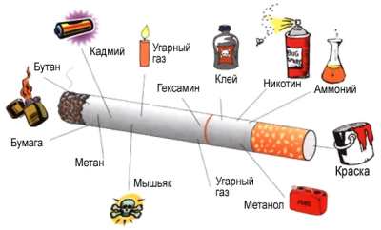

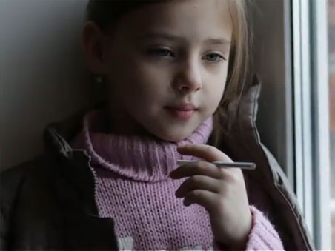
«Почему дети начинают курить?»
/ответы учащихся/

* из любопытства;
* за компанию;
* рвение показать себя «крутым» и взрослым;
* слабая воля;
* нечем занять досуг;
* недопонимание угрозы курения;
* «покурю и смогу кинуть»;
* не занимаюсь спортом;
* влияние рекламы, кино, телевидения;
* наличие карманных средств и т.д.

Профилактика детского табакокурения в школе.

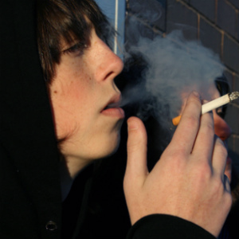
Курение в младшем школьном возрасте встречается в единичных случаях. При этом важно различать два вида раннего курения — игру, основанную на любопытстве, подражании взрослым, случайном, нерегулярном экспериментировании, и раннее начало курения, связанное с педагогической запущенностью ребенка и его вовлеченностью в компанию старших курящих подростков. Таким образом, если первый вид курения является прямым объектом профилактической работы, то второй помимо этого должен дополняться педагогической коррекцией поведения ребенка.
Профилактика курения среди детей младшего школьного возраста, традиционно основанная на разъяснении вредных последствий курения для здоровья, затрудняется отсутствием у детей этого возраста базовых знания об анатомии и физиологии человека, в результате чего у них складывается абстрактное, личностно незначимое отношение к курению. Это обусловливает определенные требования к ранней профилактике курения. Так, чтобы сообщить детям о вредном воздействии табачного дыма на дыхательную систему человека, необходимо в образной и доступной форме объяснить, как функционирует эта система и почему ее нужно беречь.
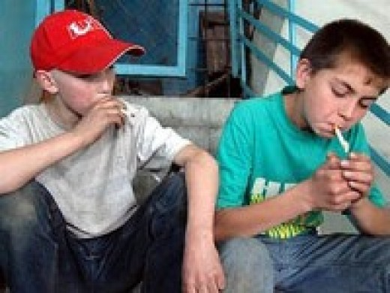
Другой задачей ранней профилактики является правильная расстановка акцентов при подаче материала. Основным направлением профилактической работы должно стать обоснование необходимости сохранения и поддержания здоровья в любом возрасте, для чего весьма важно избегать вредных привычек, в частности курения.
Такая постановка вопроса создает основу для формирования здорового образа жизни в целом. В отличие от этого запугивание последствиями курения не только перестает восприниматься детьми, но и формирует у них неосознанный страх за здоровье курящих родителей, поведение которых они не могут изменить. Возникающая при этом эмоциональная напряженность может стать одной из психологических предпосылок будущего курения.
Нередко в беседе о курении дети спрашивают, почему взрослые курят, если это вредно, и почему продают сигареты, если все знают об их вредном воздействии. В этом случае нужно сообщить детям, что курение входит в привычку, от которой бывает очень трудно избавиться. Курящие взрослые знают о вреде курения и чаще всего хотели бы бросить курить, но уже не могут сделать этого без специальной помощи. Иными словами, сигарета вызывает привыкание, и лучше вовсе не начинать курить.
Важно подчеркнуть, что именно факт привыкания к табаку очень мало осознается юными курильщиками. У них существует иллюзия, будто от курения можно отказаться в любой момент, что человек курит потому, что ему это нравится, а не потому, что он уже не может обойтись без сигареты.
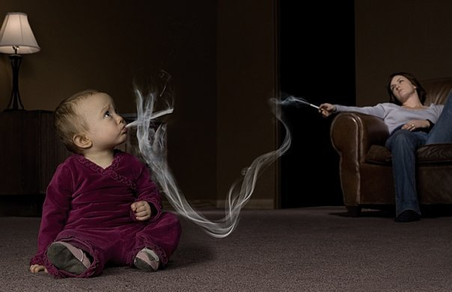
Особое внимание нужно уделить работе с родителями, так как они по-прежнему оказывают значительное влияние на формирование привычек ребенка, его жизненных установок и будущего стиля жизни. Многие курящие родители считают, что их дети не будут курить, в то время как статистика говорит об обратном — большинство курильщиков выросли в семьях, где отец или мать курили.
"Если ваш ребенок начал курить"
/Советы для родителей/

Вы узнали, что ваш сын или дочь курит. Для вас это неожиданность. Первая мысль, которая приходит в голову, – строго наказать, запретить раз и навсегда, чтобы это никогда не повторилось. Однако не спешите!
  - Наказание не устраняет причин раннего курения! Оно только наносит ущерб доверию ребенка к родителям.
  - Не надо запугивать подростка, информация о вреде курения должна быть достоверной и актуальной.
  - Курение родителей в присутствии подростков недопустимо! Запрещение курения для детей должно быть обосновано и мотивировано!
  - Взрослые не уронят своего авторитета, если откровенно признаются детям в своей слабости: сами они курят потому, что не в силах избавиться от этой пагубной привычки. Это создаст у детей правильное отношение к курению и повысит доверие к родителям.
  - Родители должны первыми освободиться от курения.
- Помогите ребенку отвлечься от привычки курить (игры, отдых на свежем воздухе, прогулки, беседы – все это способствует отказу от курения).
- Следует не назидать, а поддерживать своих детей, утверждать, что все получится, если человек чего-то хочет добиться.
- Не бойтесь компании своего ребенка, а помогайте и его друзьям бороться с соблазном курения.
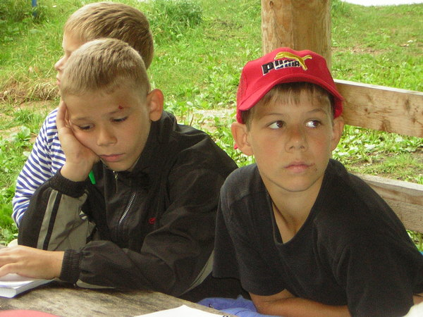

Как помочь подростку бросить курить

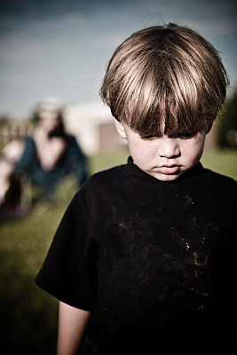
Итак, то, чего вы так опасались, случилось. Ваш ребенок признался, что он курит. И это не единственная сигарета за углом школы, а уже сформировавшаяся привычка. Как помочь ему бросить курить?
Только спокойствие!
Крики, ругань или наказание делу не помогут. Психика ребенка очень ранима, и вы можете лишиться доверия в отношениях с ним. Или даже заставить действовать его наперекор вашим требованиям.
Соберите всю необходимую информацию о вреде курения и спокойно поговорите с ребенком.
Выясните, почему он начал курить, чем ему нравится и не нравится его новая привычка.
Честно расскажите, что его ожидает в будущем, если он продолжит курить. И обозначьте свое отношение к ситуации: вам не нравится, что подросток курит, но он сам, отдельно от его привычки — по-прежнему ваш любимый ребенок, которому вы всегда поможете.
Будьте честными!
Правда, в этой ситуации есть одно «но»: если вы курите сами, этот разговор не принесет никакой пользы. Как говорит сотрудник психотерапевтической группы Клиники института питания РАМН Юлия Моргунова, дети и подростки судят родителей не по словам, а по делам. Ваш ребенок наблюдал за вами всю жизнь, и теперь для него сигарета в руках — абсолютная норма.
Позиция «пусть курит — зато не пьет и не колется» в корне не верна. Ведь привыкание к одному наркотику может повлечь за собой и увлечение другими. А последствия вреда, который никотин наносит формирующемуся организму, придется расхлебывать не вам, а вашему ребенку несколько лет спустя – и, возможно, всю жизнь.
Начинаем действовать!
Зависимость от табака у ребенка вырабатывается быстро, а проходит тяжело. Поэтому стоит запастись терпением: за пять минут ничего не получится.
Решите с ребенком, почему он хочет отказаться от курения. Возможность сэкономить деньги или стать похожим на любимого героя фильма, бросившего курить, станет неплохим стимулом. Объясните дочери, что у курящих женщин быстро старится кожа и портятся волосы. А сыну — что из-за табака он скоро не сможет гонять на любимом велосипеде так же, как его некурящие приятели.
Выясните, нет ли у вашего сына или дочери приятелей, которые уже бросили курить или собираются это сделать. За компанию многое получается намного легче.
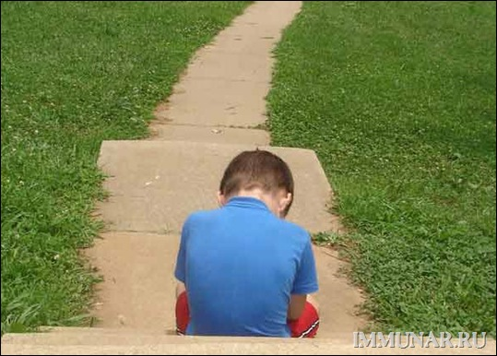
Маленькое отступление для курящих родителей: ваш закуривший «малыш» может стать отличным поводом бросить и вам. Тем более, дети падки на всевозможные соревнования. Стимул «не курить дольше, чем папа» тоже подойдет. Главное, чтобы ваше желание расстаться с привычки стало искренним: честно признайтесь подростку, что вам тоже нелегко расставаться с привычкой, и не покуривайте тайком — ребенок быстро вас раскусит и поймет, что курить можно и скрытно.
День отказа от курения!
Если решение принято, то бросить курить надо сразу — в один день. Заместитель директора НИИ пульмонологии ФМБА России Галина Сахарова советует определить торжественную дату, которая поделит жизнь на две части — недолгий стаж курильщика и долгие годы здоровой и счастливой жизни.
Придумайте какой-нибудь ритуал для последней сигареты. Лучше, если днем отказа от курения будет выходной. Вы сможете бросить все дела и совершить семейную вылазку на природу: новые впечатление и общество родителей помогут подростку перенести «ломку» первого дня гораздо легче.
Выбросите все пепельницы и сигаретные заначки. Перестирайте одежду вашего ребенка, чтобы запах дыма от нее не напоминал о вредной привычке. А, если у вас есть родственники или друзья, которые успешно бросили курить, пригласите их в гости и попросите ненавязчиво рассказать вашему ребенку о том, как проходил процесс расставания с сигаретой.
Меняем режим!
Приготовьте для ребенка морковные палочки, тарелки с фруктами и сухофруктами — ему обязательно захочется «заесть» желание покурить. Объясните, что конфетки и чипсы для этой процедуры непригодны и вредны для фигуры.
Постройте режим дня подростка таким образом, чтобы у него не оставалось времени для безделья: дайте ему дополнительные поручения, предложите взять на себя часть «взрослых» обязанностей в семье. Это позволит ребенку почувствовать свою значительность и без внешнего атрибута — сигареты.
Желательно, чтобы он ложился спать вовремя и побольше бывал на воздухе днем — это поможет организму быстрее адаптироваться к отсутствию привычной никотиновой подпитки.
Хорошая идея — вместо курения начать заниматься спортом. Активное движение позволяет вырабатывать организму те же гормоны удовольствия, что и табак. Поддержите подростка в его начинании и даже составьте ему компанию. Ведь и вам дополнительное движение не повредит. Особенно, если вы тоже отказались от табака.
На будущее!
Молодому организму требуется 3–4 месяца, чтобы полностью избавиться от привычки к табаку. Приготовьтесь к тому, что у ребенка появятся приступы раздражительности, плаксивость, снизятся отметки в школе — дело того стоит. Научите его справляться со стрессами и получать удовольствие безвредными способами. Постоянно подчеркивайте, что вы очень гордитесь тем, что у вашего сына или дочери хватило силы воли отказаться от сигареты.

"Всемирный день отказа от курения" - третий четверг ноября.

Каждый год в третий четверг ноября во всем мире отмечает День борьбы против курения. Цель глобальной акции - привлечь внимание общества к проблеме вреда, наносимого пристрастием к курению.
Врачи предлагают курильщикам хотя бы на этот день отказаться от вредной привычки. Однако, по статистике, бросить курить с первой попытки получается у менее 20 % курильщиков.
Зависимость от табака признана одной из самых распространенных эпидемий за всю историю человечества - никотиноманией. Она стоит в одном ряду с алкоголизмом и наркоманией. По данным ВОЗ, табак является второй по значимости и главной предотвратимой причиной смерти в мире. Из-за него ежегодно умирает около пяти миллионов людей. По оценкам, при сохранении существующих тенденций к 2020 г. никотин будет ежегодно приводить к преждевременной смерти десяти миллионов человек. Табак является единственным легальным продуктом, от которого умирает половина людей, регулярно его использующих. Это означает, что 650 миллионов людей из 1,3 миллиарда курильщиков умрет преждевременной смертью.
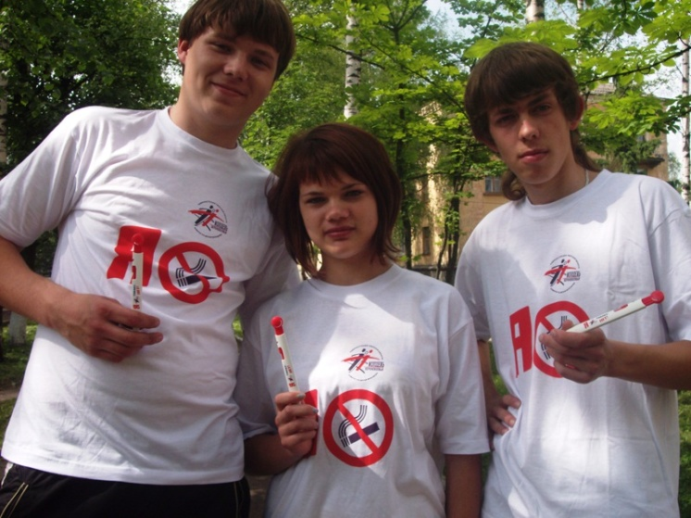
В России курят 77% мужчин, 27% женщин и 42% детей и подростков. Всего в стране выкуривают примерно 300 миллиардов сигарет в год - по 103 пачки на каждого россиянина, включая новорожденных.
Борьба с курением могла бы стать в России еще одним национальным проектом, заявил глава Роспотребнадзора Геннадий Онищенко в конце мая текущего года. Главный санврач России считает, что для борьбы с курением необходимо повысить цены на сигареты и пропагандировать здоровый образ жизни.
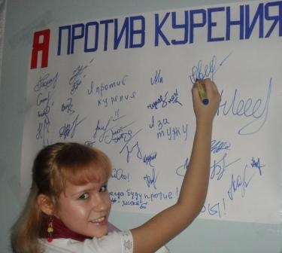
31 мая Всемирный день без табака

31 мая по предложению Всемирной организации здравоохранения (ВОЗ) проводится Всемирный день без табака. Впервые день борьбы с курением был проведён в 1988 году. С тех пор в этот день во всём мире читаются разъяснительные лекции о вреде табака в школах и не только, проходят акции помощи в отказе от курения. Россия присоединилась к рамочной конвенции ВОЗ по борьбе против табака только в 2008 году.
По данным Всемирной организации здравоохранения в России от причин, связанных с курением, ежегодно преждевременно умирают около 300 тысяч человек. Это больше, чем от дорожно-транспортных происшествий, употребления наркотиков, или от СПИД.
Бросить курить нелегко. Известно, что никотин вызывает сильную зависимость, и все мы знаем людей, которые попытались бросить, но всего лишь через несколько месяцев снова начали курить.
Недавний опрос в одной из крупных развивающихся стран показал, что две трети курильщиков ошибочно полагают, что курение оказывает небольшой вред или вообще не оказывает его: немногие из них хотят бросить курить и еще меньше успешно бросили курить.
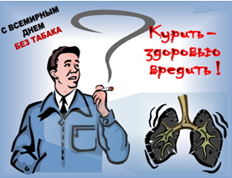
Сегодня мы знаем о существовании эффективных методов лечения, а также о средствах, заменяющих никотин. Они должны стать более широко доступны, их стоимость должна снижаться, чтобы курильщики во всех странах могли себе позволить приобрести их.
Хорошей новостью является то, что можно обрести существенные преимущества для здоровья, бросив курить в любом возрасте. Те, кто бросил курить в возрасте 30-35 лет, имеют продолжительность жизни равную продолжительности жизни никогда не куривших людей.

Приложение.

СТИХ О ВРЕДЕ КУРЕНИЯ ИЛИ ПРО ТО, КАК НАДО ЧИТАТЬ СТИХИ ЧУДОВИЩАМ

Ты послушай, сынок,
На углу есть ларёк,
Называется он «Фрукты-овощи».
В том ларьке на полу
Проживает в углу
Неприятное, злое чудовище.

По утрам оно спит,
Да и днем не шумит,
Иногда притворяется кошкою.
Но чуть станет темней –
Пожирает людей,
Заедая гнилою картошкою.

Раз ночною порой
Шел я мирно домой
Мимо кучи, где свалены ящики.
А оно вдруг – ко мне:
Всё в зеленой броне,
Смесь кота, носорога и ящера.

И свистит, и урчит,
И бронёю гремит,
Шестиглазое и кривоносое,
Чешуёю шуршит,
А потом говорит:
«Угости-ка меня папиросою!»

Я в ответ говорю:
«Извини, не курю:
Это вредная штука – курение.
Но могу я прочесть,
Коли времячко есть,
Свое новое стихотворение».

Как достал я тетрадь,
Как пошел я читать,
Выделяя при этом шипящие –
Растерялось оно,
Испугалось оно,
И от страха забилось под ящики.

Я же спрятал тетрадь
И отправился спать
(Вымыв ноги водою холодною).
А оно с этих пор
Не приходит в наш двор,
Очень злое и очень голодное.

Ну, а если придёт,
Пусть спокойно живёт –
Ведь в душе оно доброе, славное.
Для тебя же, сынок,
Здесь хороший урок:
Не кури – вот что самое главное!

Ирма Финк
Веселая лошадь однажды жила,
Паслась на лужайке и воду пила.
И всё бы прекрасно, и всё б ничего -
Жила бы лет двести скорее всего.

Но ей сигареты бычок подарил
И сам вместе с нею одну закурил.

Понравился лошади сизый дымок
И курит лошадка, уйдя в закуток.

Веселая лошадь вдруг стала груснеть,
И стала вдруг кашлять и стала потеть.
И сыпится грива, и меньше стал рост,
Дрожит и трясется прокуренный хвост.

- Ах, доктор, скорее спасите её!
Скорей аспирина, скорей мумиё!
Но доктор ответил - Не стоит спешить.
Должна пациенточка бросить курить.

Ведь знают все люди, и знает скотина,
Что вреден здоровью и грамм никотина.
А если лошадка не бросит курить,
То может до свадьбы своей не дожить.

* * *

Как за столиком в буфете
Дядя курит – дым столбом!
Выбрось, дядя, сигарету -
Задымилось всё кругом!

Ну зачем ты, дядя, куришь?
И не слушаешь врача;
Почернел ты, будто буря,
Как на юге саранча!

Всех ты ядом травишь, дядя,
И себя не бережёшь;
Всё дымишь, на стену глядя!
Всё внутри себе сожжёшь.

Лучше, дядя бы, детишек
Ты бездомных накормил!
Сколько денежек, рублишек
Ты напрасно прокурил?

Я усвоил, дядя, прочно –
Нужно нам себя беречь!
И одно я знаю точно –
Сигареты брошу в печь!

Частушки

Саша, Саша не кури:
Вредно для здоровья!
Лучше пей ты каждый день
Молоко коровье.

Говорили, говорили,
Чтоб мальчишки не курили.
А Антошка за углом
Подавился табаком.

Каждый день у нас Денис
Курит по полпачки.
Лучше ел бы мальчик наш Леденцы на палочке.

Никотин - здоровью враг,
Учат детей в школе.
Дома папа курит так,
Что взвоешь поневоле.

Никотином травим всех,
Тех, кто с нами рядом.
Чтобы не было беды,
Курить бросить надо.

«Песенка о вреде курения»
/из мультфильма «Остров сокровищ»

Колумб Америку открыл -
Великий был моряк!
Но заодно он научил
Весь мир курить табак.
От трубки мира, у костра
Раскуренной с вождём,
Привычка вредная пошла
В масштабе мировом.
Минздрав предупреждает:
Куренье - это яд!
Минздрав предупреждает,
Минздрав предупреждает,
А Колумб, а Колумб, а Колумб
Ни в чём не виноват!
Колумб, который Христофор,
Не ведал, что творил.
Немало утекло с тех пор
В дым сизый наших сил.
Нам слаще аромата роз
Табачный перегар,
А в дыме том - инфаркт, склероз,
Рак лёгких и катар...
Минздрав предупреждает:
Куренье - это яд!
Минздрав предупреждает,
Минздрав предупреждает,
А Колумб, а Колумб, а Колумб
Ни в чём не виноват!
Я, лично, бросил, не курю -
Я бодр и полон сил,
Родной Минздрав благодарю,
Что он предупредил.
Курильщик, извини меня
За грустный каламбур:
Куренью с нынешнего дня
Объявим перекур!
Минздрав предупреждает:
Куренье - это яд!
Минздрав предупреждает,
Минздрав предупреждает,
А Колумб, а Колумб, а Колумб
Ни в чём не виноват!

